Ngày soạn: 25/11/2025

CHỦ ĐỀ II. ACID- BASE- pH- OXIDE- MUỐI

BÀI 13: PHÂN BÓN HOÁ HỌC
Thời gian thực hiện: 01 tiết. Tiết 46
I. Mục tiêu
- Kiến thức:
- Trình bày được vai trò của phân bón (một trong những nguồn bổ sung một số nguyên tố: đa lượng, trung lượng, vi lượng dưới dạng vô cơ và hữu cơ) cho cây trồng.
- Nêu được thành phần và tác dụng cơ bản của một số loại phân bón hoá học đối với cây trồng (phân đạm, phân lân, phân kali, phân NPK)
- Trình bày được ảnh hưởng của việc sử dụng phân bón hoá học (không đúng cách, không đúng liều lượng) đến môi trường của đất, nước và sức khoẻ của con người.
- Đề xuất được biện pháp giảm thiểu ô nhiễm của phân bón.
2. Năng lực:
2.1. Năng lực chung
- Tự chủ và tự học: Chủ động, tích cực tìm hiểu, nghiên cứu tài liệu về vai trò của phân bón đối với cây trồng.
- Giao tiếp và hợp tác: Sử dụng ngôn ngữ khoa học để nêu được thành phần và tác dụng cơ bản của một số loại phân bón; Hoạt động nhóm một cách hiệu quả theo đúng yêu cầu của GV, đảm bảo các thành viên trong nhóm đều được tham gia và trình bày ý kiến.
- Giải quyết vấn đề và sáng tạo: Thảo luận với các thành viên trong nhóm nhằm giải quyết các vấn đề trong bài học để hoàn thành nhiệm vụ học tập.
2.2. Năng lực khoa học tự nhiên
- Nhận thức khoa học tự nhiên: Phát biểu được khái niệm phân bón.
- Tìm hiểu tự nhiên: Quan sát các hình ảnh về phân bón, nêu được thành phần và tác dụng cơ bản của một số loại phân bón hoá học.
- Vận dụng kiến thức, kĩ năng đã học: Trình bày được ảnh hưởng của việc sử dụng phân bón hoá học và đề xuất được biện pháp giảm thiểu ô nhiễm của phân bón.
3. Phẩm chất:
- Tham gia tích cực hoạt động nhóm phù hợp với khả năng của bản thân. Có trách nhiệm trong hoạt động nhóm, chủ động nhận và thực hiện nhiệm vụ quan sát và hình thành các kiến thức về phân bón.
- Cẩn thận, trung thực và thực hiện các yêu cầu trong bài học.
- Có niềm say mê, hứng thú với việc khám phá về phân bón.
II. Thiết bị dạy học và học liệu
- Các hình ảnh theo sách giáo khoa; Tài liệu tham khảo liên quan đến phân bón hoá học, sách giáo viên, sách giáo khoa, sách tham khảo…
- Phiếu học tập 1, 2.
III. Tiến trình dạy học
1. Hoạt động 1: Khởi động (5 phút)
a) Mục tiêu: Tạo được hứng thú, kích thích sự tò mò của HS tìm hiểu chủ đề mới.
b) Nội dung: HS quan sát hình ảnh và trả lời câu hỏi:
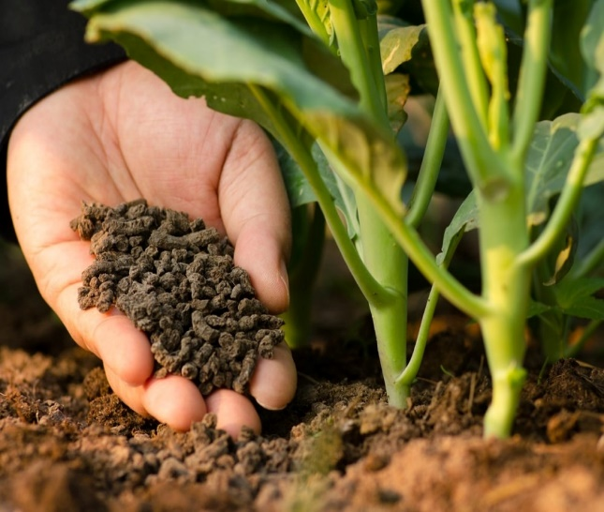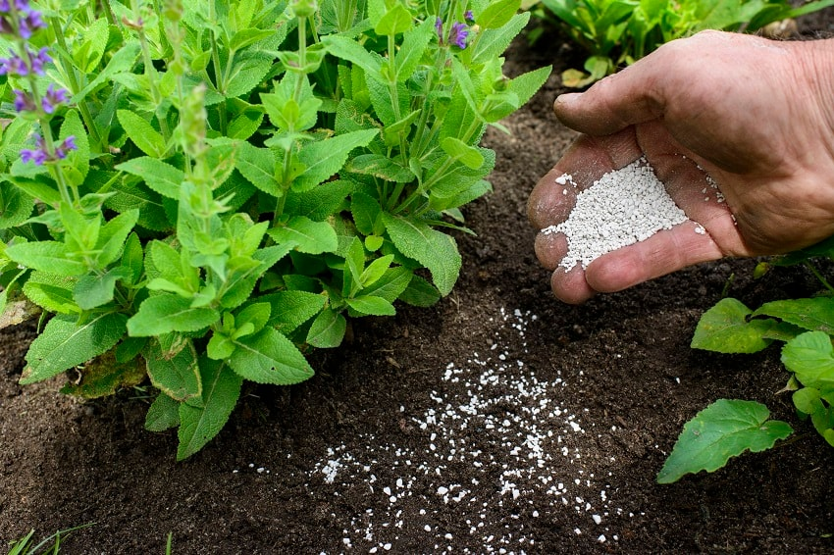
Lạm dụng và sử dụng không cân đối lượng phân bón hóa học tác động tiêu cực đến môi trường?
c) Sản phẩm: Dự kiến phương án trả lời của HS
- Gây ô nhiễm đất, ô nhiễm nguồn nước ngầm.
d)Tổ chức thực hiện:
- Giao nhiệm vụ học tập:
+ GV: Yêu cầu học sinh quan sát tranh ảnh .
+ Yêu cầu học sinh thảo luận nhóm trả lời câu hỏi: Lạm dụng và sử dụng không cân đối lượng phân bón hóa học tác động tiêu cực đến môi trường?
- Thực hiện nhiệm vụ học tập:
+ Học sinh quan sát tranh và thảo luận nhóm trả lời câu hỏi
- Báo cáo, thảo luận:
+ GV gọi đại diện nhóm trình bày nội dung thảo luận.
+ GV gọi chỉ định ngẫu nhiên HS nhóm khác nhận xét, bổ sung.
- Kết luận:
+ GV: Nhận xét, khen ngợi, chuẩn hóa kiến thức.
Hoạt động 2: Hình thành kiến thức mới

Hoạt động 2.3. Tìm hiểu một số biện pháp để giảm thiểu ô nhiễm của phân bón hoá học (25 phút)
- Mục tiêu: Nêu được bốn nguyên tắc sử dụng phân bón
b) Nội dung: HS thảo luận nhóm trả lời 2 câu hỏi.
1/Tác động của phân bón hóa học đến môi trường?
2/ Một số biện pháp để giảm thiểu ô nhiễm của phân bón hóa học?

c) Sản phẩm:
Tác động của phân bón hóa học đến môi trường
- Sử dụng phân bón hóa học tăng sản lượng, nhưng sử dụng không hợp lí có thể gây ô nhiễm đất và nước.
Một số biện pháp để giảm thiểu ô nhiễm của phân bón hóa học
- Biết nguồn gốc, chất lượng phân bón và đọc kĩ hướng dẫn sử dụng.
- Bón đúng loại và đúng lúc, chia ra nhiều lần và đúng liều lượng.
- Lựa chọn cách bón phù hợp loại cây, vụ sản xuất và đất.
d)Tổ chức thực hiện:
- Giao nhiệm vụ học tập:
Yêu cầu HS đóng vai “Tôi là kỹ sư nông nghiệp” để giải đáp các vấn đề sử dụng phân bón
- Thực hiện nhiệm vụ học tập:
HS tiến hành thảo luận nhóm để giải đáp các vấn đề sử dụng phân bón
- Báo cáo, thảo luận:
- Báo cáo kết quả hoạt động và đánh giá nhận xét.
+ GV gọi đại diện của mỗi nhóm thuyết trình nội dung đã thảo luận.
+ GV chỉ định ngẫu nhiên HS nhóm khác nhận xét, bổ sung.
- Kết luận: Một số biện pháp để giảm thiểu ô nhiễm của phân bón hóa học
- Biết nguồn gốc, chất lượng phân bón và đọc kĩ hướng dẫn sử dụng.
- Bón đúng loại và đúng lúc, chia ra nhiều lần và đúng liều lượng.
- Lựa chọn cách bón phù hợp loại cây, vụ sản xuất và đất.

Hoạt động 3. Luyện tập (10 phút)
a) Mục tiêu: Củng cố, khắc sâu nội dụng toàn bộ bài học.
b) Nội dung: GV cho học sinh làm việc nhóm trả lời câu hỏi.
? Việc bón phân NPK cho cây cà phê sau khi trồng bốn năm được chia thành bốn thời kì như sau:
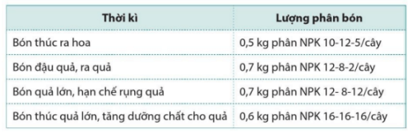
a) Tính lượng N đã cung cấp cho cây trong cả bốn thời kì.
b) Nguyên tố dinh dưỡng potassium được bổ sung cho cây nhiều nhất ở thời kì nào?
c) Sản phẩm:
. Các số sau chữ NPK 10 – 12 – 5 cho biết hàm lượng dinh dưỡng trong phân.
a) Lượng N cung cấp cho cây trong thời kì bón thúc ra hoa là:
0,5×10/100=0,05(kg).
Lượng N cung cấp cho cây trong thời kì bón đậu quả, ra quả là:
0,7×12/100=0,084(kg).
Lượng N cung cấp cho cây trong thời kì bón quả lớn, hạn chế rụng quả là:
0,7×12/100=0,084(kg)
Lượng N cung cấp cho cây trong thời kì bón thúc quả lớn, tăng dưỡng chất cho quả là:
0,6×16/100=0,096(kg).
Lượng N đã cung cấp cho cây trong cả bốn thời kì là:
0,05 + 0,084 + 0,084 + 0,096 = 0,314 (kg).
b) Nguyên tố dinh dưỡng potassium được bổ sung cho cây nhiều nhất ở thời kì bón thúc quả lớn, tăng dưỡng chất cho quả.

Hoạt động 4: Vận dụng - mở rộng (5 phút)
a) Mục tiêu: Vận dụng hiểu biết về phân bón hoá học để giải thích hiện tượng thực tế.
b) Nội dung: Giải thích câu ca dao: “ Lúa chiêm phất phới đầu bờ
Hễ nghe tiếng sấm phất cờ mà lên ”
c) Sản phẩm: Câu trả lời của học sinh
Câu ca dao có nghĩa là: Khi vụ lúa chiêm đang trổ đồng mà có trận mưa rào kèm theo sấm chớp thì rất tốt và cho năng suất cao.
Do trong không khí có khoảng 80% nitrogen và 20 % oxygen . Khi có sấm chớp (tia lửa điện) thì: N₂ + O₂ $→$ NO.
Sau đó: 2NO + O₂ → 2NO₂.
Khí NO₂ hoà tan trong nước: 4NO₂ + O₂ + H₂O → 4HNO₃.
HNO₃ hoà tan trong đất được trung hoà bởi một số muối tạo muối nitrate cung cấp (N) cho cây.
Nhờ có sấm chớp ở các cơn mưa giông; mỗi năm trung bình mỗi mẫu đất được cung cấp khoảng 6-7 kg nitrogen.
d) Tổ chức thực hiện:
- GV chuyển giao nhiệm vụ: chiếu các câu hỏi, yêu cầu làm việc cá nhân.
- Cá nhân học sinh vận dụng kiến thức, hoàn thành nội dung các câu hỏi
- Báo cáo, thảo luận: Đại diện học sinh trả lời từng câu hỏi.
- Đánh giá kết quả thực hiện nhiệm vụ học tập:
+ Nhận xét kết quả làm việc của học sinh.
+ Chuẩn hóa kiến thức

